Die Herstellung von Ammoniak
Unterrichtseinsatz der CD-ROM „Multimedia im Unterricht“
(Chemie 11. Klasse MNG)
– OStR Wolfgang Oestreicher, Emmy-Noether-Gymnasium, Erlangen –
Ziele:
Als Voraussetzung für die Unterrichtseinheit sind Grundkenntnisse über das chemische Gleichgewicht und dessen Beeinflussbarkeit erforderlich. Das Grundwissen soll mit dem auf der CD-ROM behandelten Anwendungsbeispiel der Ammoniaksynthese wiederholt und vertieft werden. Die Schüler sollen die Übertragung eines Laborversuchs in ein großtechnisches Verfahren nachvollziehen können. Dabei auftretende praktische Probleme sollen von den Schülern erkannt und schrittweise gelöst werden.
Im Vordergrund steht eine Recherche auf der CD-ROM; ein Teil der dort dargebotenen Informationen sollen auf das vollkommen anders strukturierte Word-Arbeitsblatt übertragen werden. Zusätzlich sind Berechnungen mit Hilfe des Programms „Winfunktion Biologie & Chemie“ erforderlich.
Voraussetzungen/benötigte Materialien:
- Ein Computerraum mit so vielen Arbeitsplätzen, dass die Schüler in Zweiergruppen arbeiten können. Jeder Rechner benötigt ein eigenes CD-ROM-Laufwerk.
- CD-ROM der Firma BASF „Multimedia im Unterricht“ für jede Arbeitsgruppe; kostenlos erhältlich bei der BASF, Tel. 0621-47351
- Klassenraumlizenz der Software „Winfunktion Chemie & Biologie“, bhv-Software, Tel. 02131-76501; Preis ca.150.- €..
- Zur Hilfestellung für den Umgang mit der CD-ROM bzw. mit dem Programm Winfunktion wäre es wünschenswert, dass der Lehrerrechner an einer Beamer angeschlossen ist.
- Kopfhörer für die Audioanimationen auf der CD-ROM (wichtig!); im Idealfall besitzen beide Schüler einer Gruppe einen Kopfhörer (Kopplungsstück am Kopfhörerausgang).
- Drucker zum Ausdruck der Gruppenergebnisse bzw. Disketten zur Mitnahme der Ergebnisse nach Hause.
Anbindung an den Lehrplan:
Lehrplan für das bayerische Gymnasium: Fachlehrplan für Chemie, Jahrgangsstufe 11 (MNG), Teilbereich „Chemische Reaktionen als dynamische Gleichgewichte“, Lerninhalt: „Ammoniaksynthese nach Haber und Bosch – Übertragung eines Laborversuchs in ein großtechnisches Verfahren“.
Zeitbedarf:
Der Zeitbedarf hängt sehr stark von den Grundkenntnissen ab, welche die Schüler hinsichtlich der Computer- und Netzwerkbedienung mitbringen (Umgang mit dem Windows-Explorer). Die Lösung des Arbeitsblattes ist in 60 Minuten gut möglich. Bearbeitung der Aufgabe und Vergleich der Ergebnisse sollte innerhalb einer Doppelstunde (90 Minuten) möglich sein.
Methodisches Vorgehen/Empfehlungen:
Die Aufgabe ist an besten in Zweiergruppen zu lösen. Falls mit den teilnehmenden Schülerinnen und Schülern anderweitig noch nicht geschehen, ist es unbedingt erforderlich, den grundlegenden Umgang mit dem Computer (Windows-Explorer, Word) sowie mit dem Netzwerk in zwei vorangehenden Stunden zu üben und dabei eine gemeinsame Vorgehensweise festzulegen. Es ist empfehlenswert, dass computererfahrene und –unerfahrene Schüler in einer Gruppe zusammenarbeiten. „Multimedia im Unterricht“ muss immer von CD gestartet werden. Dennoch ist es empfehlenswert, die CD-ROM auf jedem Schülerrechner vorzuinstallieren, auch wenn der Zeitbedarf für die Installation sehr kurz ist. Das Word-Arbeitsblatt wird schreibgeschützt auf dem Server zur Verfügung gestellt und von der jeweiligen Schülergruppe in ein eigenes Verzeichnis kopiert. Es ist anzuraten vor dem eigentlichen Arbeitsbeginn der Einzelgruppen, mit Hilfe des Beamers der gesamten Klasse einen gemeinsamen ersten Einblick in den Aufbau der CD-ROM zu geben.

Beurteilung des Unterrichtseinsatzes:
Je nach Leistungsfähigkeit der Schülergruppe konnten die Aufgaben in 60 – 70 Minuten gelöst werden. Es zeigte sich, dass die Orientierung auf der CD-ROM zunächst Schwierigkeiten bereitete; mit zunehmender Arbeitszeit bewegten sich die Schülergruppen jedoch sicherer und zielgerichteter auf der CD-ROM. Der Link „Index“ in der Fußzeile der CD-ROM erwies sich für die Informationssuche als sehr hilfreich.
Die Gruppenergebnisse wurden auf Disketten gespeichert und gemeinsam besprochen (Beamereinsatz). Die etwas unterschiedlichen Rechercheergebnisse der einzelnen Gruppen konnten dabei zu einer Gesamtlösung integriert werden, die dem Erwartungshorizont sehr nahe kam. Den Schülern erhielten als weitere Arbeitsgrundlage den Erwartungshorizont in gedruckter Form.
Es ist zu erwähnen, dass die BASF-CD-ROM auf dem Betriebssystem „Windows 2000“ nicht zum Laufen gebracht werden konnte. Die Installation auf „Windows 9x“ bzw. „Windows Me“ stellte kein Problem dar.

Anlage 1: Schülerarbeitsblatt
Anlage 2: mögliche Musterlösung

Anlage 1
Die Herstellung von Ammoniak
Entwicklung eines der wichtigsten chemischen Verfahren
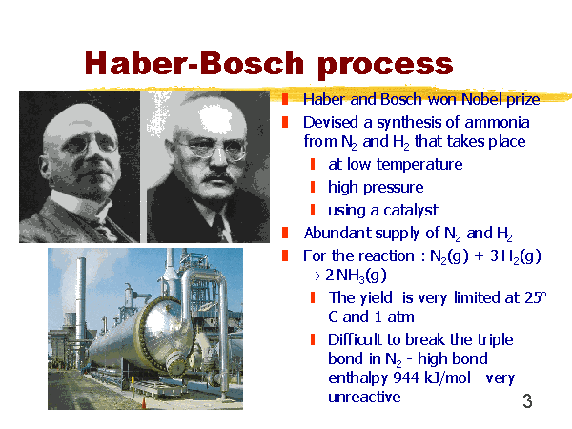
Versuchen Sie mit Hilfe der CD-ROM "BASF - Multimedia im Unterricht" die theoretischen und praktischen Grundlagen dieses enorm wichtigen technischen Verfahrens mit einigen Mausklicks möglichst effektiv zu erarbeiten.
Unter dem Punkt "Ammoniaksynthese" sind dort viele Informationen versteckt. Tragen Sie Ihre Antworten jeweils bei ► in dieses WORD-Arbeitsblatt ein. Seien Sie dabei aber auch "möglichst effektiv", um die gesamte Aufgabe in dieser Unterrichtsstunde zu bewältigen!

I. Ammoniaksynthese – chemische Grundlagen
1. Zum "Warmwerden" und Zurechtfinden auf der CD: Was ist eigentlich Ammoniak?
(sehr knapper Steckbrief über physikalische Stoffeigenschaften)
►
2. Die Ammoniaksynthese verläuft eigentlich nach einer sehr einfachen Reaktionsgleichung. Stellen Sie diese Gleichung auf!
► ⎯→
Die Sache scheint aber trotzdem nicht so einfach zu sein – in einem Chemie-Lehrbuch findet man:
"Will man jedoch Stickstoff mit Wasserstoff tatsächlich zur Reaktion bringen, so stellt man fest:
- Die Reaktion verläuft zwar exotherm, das Gleichgewicht liegt jedoch weit auf der Seite der Edukte.
- Zusätzlich erweist sich Stickstoff als extrem reaktionsträges Element, was die Reaktion enorm verlangsamt.
Diese beiden für die praktische Ammoniaksynthese schwerwiegenden Probleme mussten gelöst werden."
3. Durch welche Maßnahmen ließe sich die Gleichgewichtslage theoretisch zugunsten des Produkts verschieben? Verwenden Sie hierzu das Programm „WinFunktion“ (Menü: "Verbindungen" → "Gleichgewichtslage")!
►
4. Das Problem ist der Stickstoff: Er ist chemisch äußerst reaktionsträge. Zur Herstellung von Verbindungen mit anderen Elementen ist deshalb viel Energie notwendig. Finden Sie eine Lösung! Hilfe gibt es bei A. MITTASCH, einem engen Mitarbeiter von Carl BOSCH . . .
(→ BASF-CD-ROM)
►
II. Ammoniaksynthese – das technische Verfahren
- Elementarer Stickstoff und Wasserstoff sind zu teuer! Welche Rohstoffe werden beim technischen Verfahren eingesetzt? Geben Sie jeweils nach „:“ den Verwendungszweck an!
► :
► :
► :
2. Neben Wasserstoff, Stickstoff und Ammoniak spielt Kohlenstoffmonoxid, CO, eine wichtige Rolle beim großtechnischen Syntheseprozess.
a) Wo und warum kommt zur „Verunreinigung“ durch CO?
►
b) Warum muss CO entfernt werden?
►
c) Durch welche beiden Maßnahmen wird dies erreicht?
►
d) Zu welchem positiven Nebeneffekt führt die Entfernung von CO?
►
3. Ergänzen Sie die folgende Tabelle mit den passenden Begriffen bzw. Reaktionsgleichungen:

Primärreformer | Herstellung von Wasserstoff | →
Sekundärreformer |  | 2 CH₄ + O₂ → 2 CO + 4 H₂
 | Oxidation von Kohlenstoffmonoxid | →
 |  | 3 H₂ + N₂ → 2 NH₃
Kühlanlage
4. Die in vielen Laborversuchen durch HABER ermittelten Reaktionsbedingungen konnten nicht alle von BOSCH in die großtechnische Praxis übernommen werden.
Folgende Änderungen mussten gemacht werden: | Wie sind diese zu begründen?
Niedrigerer Druck | ►
Höhere Temperatur | ►
Anstelle von Edelmetallkatalysatoren Einsatz von Eisen | ►
Beurteilen Sie nun die sich daraus ergebenden Folgen für das großtechnische Verfahren:
Gleichgewichtslage: ► günstiger / ungünstiger
Gleichgewichtseinstellung: ► langsamer / schneller
(Richtige Lösung jeweils grün markieren)
5. Wie viel Prozent Ammoniak liegen am Ende im Stoffgemisch des Hochdruckreaktors vor?
Verwenden Sie dazu die Werte zu den Reaktionsbedingungen von der CD-ROM und lassen Sie dann die Lösung mit Hilfe des Programms „WinFunktion“ (Menü: "Verbindungen" → "Gleichgewichtslage") berechnen! Fügen Sie die richtig eingestellte Graphik direkt aus diesem Programm hier ein (Menü "Datei" → "Abbildung kopieren") und verkleinern Sie das Bild anschließend!
►
6. Welche Maßnahmen führen letztlich zu einer 100%igen Ausbeute?
►
7. Der exotherme Reaktionsverlauf
ist rein theoretisch unerwünscht, weil
►
er macht jedoch trotzdem das gesamte Verfahren wirtschaftlich, weil
►
Anlage 2
Die Herstellung von Ammoniak
Entwicklung und Optimierung eines der wichtigsten chemischen Verfahren
Sieht einfach aus – ist aber eine verzwickte Sache!
Versuchen Sie mit Hilfe der CD-ROM "BASF - Multimedia im Unterricht" die theoretischen und praktischen Grundlagen dieses enorm wichtigen technischen Verfahrens mit einigen Mausklicks möglichst effektiv zu erarbeiten.
Unter dem Punkt "Ammoniaksynthese" sind dort viele Informationen versteckt. Tragen Sie Ihre Antworten jeweils bei ► in dieses WORD-Arbeitsblatt ein. Seien Sie dabei aber auch "möglichst effektiv", um die gesamte Aufgabe in dieser Unterrichtsstunde zu bewältigen!

I. Ammoniaksynthese – chemische Grundlagen
1. Zum "Warmwerden" und Zurechtfinden auf der CD: Was ist eigentlich Ammoniak? (sehr knapper Steckbrief über physikalische Stoffeigenschaften)
► stechend riechendes, giftiges Gas; verflüssigt sich bei –33 °C.
2. Die Ammoniaksynthese verläuft eigentlich nach einer sehr einfachen Reaktionsgleichung. Stellen Sie diese Gleichung auf!
► N₂ + 3 H₂ ⎯→ 2 NH₃
Die Sache scheint aber nicht so einfach zu sein – in einem Chemie-Lehrbuch findet man:
"Will man jedoch Stickstoff mit Wasserstoff tatsächlich zur Reaktion bringen, so stellt man fest:
- Die Reaktion verläuft zwar exotherm, das Gleichgewicht liegt jedoch weit auf der Seite der Edukte.
- Zusätzlich erweist sich Stickstoff als extrem reaktionsträges Element, was die Reaktion enorm verlangsamt.
Diese beiden für die praktische Ammoniaksynthese schwerwiegenden Probleme mussten gelöst werden."
3. Durch welche Maßnahmen ließe sich die Gleichgewichtslage theoretisch zugunsten des Produkts verschieben? Verwenden Sie hierzu das Programm „WinFunktion“ (Menü: "Verbindungen" → "Gleichgewichtslage")!
► Sehr hoher Druck (1000 bar); relativ niedrige Temperatur (200 °C)
4. Das Problem ist der Stickstoff: Er ist chemisch äußerst reaktionsträge. Zur Herstellung von Verbindungen mit anderen Elementen sind hohe Aktivierungsenergien notwendig. Finden Sie eine Lösung! Hilfe gibt es bei A. MITTASCH, einem engen Mitarbeiter von Carl BOSCH . . .
(→ BASF-CD-ROM)
► Bei 200 °C läuft die Reaktion praktisch nicht ab, da die Aktivierungsenergie für die Reaktion sehr hoch liegt. Bei der notwendigen hohen Temperatur von 1000 °C würde Ammoniak allerdings wieder zerfallen. Ein geeigneter Katalysator kann die Aktivierungsenergie deutlich herabsetzen.
II. Ammoniaksynthese – das technische Verfahren
1. Elementarer Stickstoff und Wasserstoff sind zu teuer! Welche Rohstoffe werden beim technischen Verfahren eingesetzt? Geben Sie jeweils den Verwendungszweck an!
► Erdgas: Zur Herstellung von Wasserstoff
► Luft: Enthält Stickstoff
► Wasser: Dient zur Herstellung von Wasserstoff und zur Entfernung von CO aus dem Reaktionsgemisch (Umwandlung von CO in CO₂).
2. Neben Wasserstoff, Stickstoff und Ammoniak spielt Kohlenstoffmonoxid, CO, eine wichtige Rolle beim großtechnischen Syntheseprozess.
a) Wo und wie kommt zur „Verunreinigung“ durch CO?
► Kohlenstoffmonooxid entsteht im Primärreformer als Nebenprodukt bei der Reaktion von Wasserdampf mit Methan.
b) Warum muss CO entfernt werden?
► Es schädigt den Katalysator
c) Durch welche beiden Maßnahmen wird dies erreicht?
► Konvertierung: Zusatz von Wasser, dadurch Umwandlung in CO₂;
Gaswäsche: Auswaschung des CO₂ durch geeignetes Lösungsmittel.
d) Zu welchem positiven Nebeneffekt führt die Entfernung von CO?
► Verkauf von CO₂ an Getränkeindustrie; Bildung von Wasserstoff (zusätzlich: Harnstoffherstellung und Trockeneis).
3. Ergänzen Sie die folgende Tabelle mit den passenden Begriffen bzw. Reaktionsgleichungen:

Primärreformer | Herstellung von Wasserstoff | CH₄ + H₂O → CO + 3 H₂
Sekundärreformer | ► Beseitigung von überschüssigem  Methan bzw. Sauerstoff | 2 CH₄ + O₂ → 2 CO + 4 H₂
► Konvertierung | Oxidation von Kohlenstoffmonoxid | CO + H₂O → CO₂ + H₂
► Hochdruckreaktor | ► Synthese von Ammoniak | 3 H₂ + N₂ → 2 NH₃
Kühlanlage | ► Abtrennung von NH₃
- Die in vielen Laborversuchen durch HABER ermittelten Reaktionsbedingungen konnten nicht alle von BOSCH in die großtechnische Praxis übernommen werden.
Folgende Änderungen mussten gemacht werden: | Wie sind diese zu begründen?
Niedrigerer Druck | ► mangelnde Stabilität der Rohre und Reaktoren; Wirtschaftlichkeit
Höhere Temperatur | ► Gleichgewichtseinstellung sonst zu langsam; Problem der Kühlung
Anstelle von Edelmetallkatalysatoren Einsatz von Eisen | ► billiger, aber weniger effektiv
Beurteilen Sie nun die sich daraus ergebenden Folgen für das großtechnische Verfahren:
Gleichgewichtslage: ► günstiger / ungünstiger
Gleichgewichtseinstellung: ► langsamer / schneller
(Richtige Lösung jeweils grün markieren)
5. Wie viel Prozent Ammoniak liegen am Ende im Stoffgemisch des Hochdruckreaktors vor?
Verwenden Sie dazu die Werte zu den Reaktionsbedingungen von der CD-ROM und lassen Sie dann die Lösung mit Hilfe des Programms „WinFunktion“ (Menü: "Verbindungen" → "Gleichgewichtslage") berechnen! Fügen Sie die richtig eingestellte Graphik direkt aus diesem Programm hier ein (Menü "Datei" → "Abbildung kopieren") und verkleinern Sie das Bild anschließend!
►
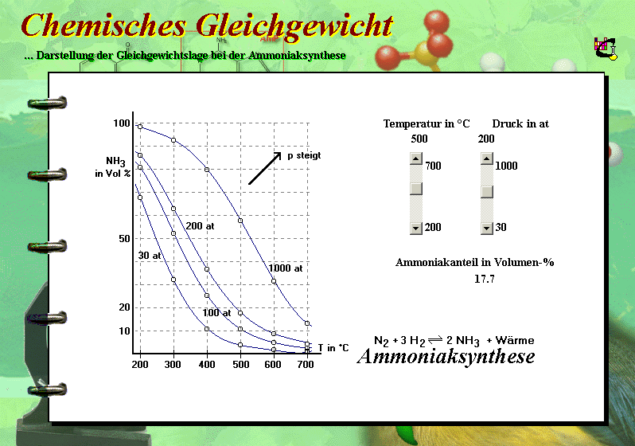
Welche Maßnahmen führen letztlich zu einer 100%igen Ausbeute?
► Verflüssigen von Ammoniak und Entfernen aus dem Gleichgewicht;
Rückführung von Wasserstoff und Stickstoff in die Syntheseanlage
Der exotherme Reaktionsverlauf
ist rein theoretisch unerwünscht, weil
► durch Temperaturanstieg das Gleichgewicht zu Ungunsten des Ammoniaks verschoben wird.
macht jedoch praktisch das gesamte Verfahren wirtschaftlich, weil
► die freiwerdende Energie z. B. für die Komprimierung des Synthesegases genutzt wird.

